

ПРограммный комплекс   
«Plicante 1.0»

Руководство оператора

(базовые функции)

|  |
| --- |
| на 37 листах |

2023

Содержание

1. Введение 4

1.1. Область применения 4

1.2. Краткое описание возможностей 4

1.3. Уровень подготовки пользователя 4

1.4. Условия применения 4

2. Подготовка к работе и запуск программы 6

2.1. Порядок запуска программы 6

2.2. Порядок проверки работоспособности 7

3. Описание интерфейса пользователя 8

3.1. Главное меню 8

3.2. Поле контекстного поиска информации 11

3.3. Область открытых вкладок 11

3.4. Область фильтра журнала 12

3.5. Рабочая область 12

4. Общие принципы работы в программе 14

4.1. Работа с журналами 14

4.2. Работа со справочниками 16

4.3. Работа с уведомлениями 18

4.4. Работа с окном поиска информации 19

4.5. Работа с областью открытых вкладок 19

4.6. Работа с областью фильтра 20

4.7. Работа с областью журнала 24

4.8. Работа с локальным меню журнала 25

4.9. Работа с областью служебной информации журнала 28

4.10. Работа с локальным меню карточки объекта 28

4.11. Контекстный поиск адресной информации 29

4.12. Работа со связанными объектами 30

4.13. Групповое редактирование записей журнала 32

4.14. Особенности ввода значений полей 33

4.15. Работа с отчетами 35

5. Аварийные ситуации 36

5.1. Действия в случае несоблюдения условий выполнения технологического процесса, в том числе при длительных отказах технических средств 36

5.2. Действия по восстановлению программ и/или данных при отказе магнитных носителей или обнаружении ошибок в данных 36

5.3. Действия в случаях обнаружении несанкционированного вмешательства в данные 36

5.4. Действия в других аварийных ситуациях 36

Список обозначений и сокращений 37

# Введение

## Область применения

Программный комплекс «Plicante 1.0» (далее - Plicante) предназначен для конфигурирования функциональных (прикладных) подсистем, обеспечивающих реализацию функций по ведению реестров учетных объектов предметной области и обработке учетных объектов согласно установленным регламентам.

В составе Plicante функционирует программный комплекс «Клиентский модуль оператора Plicante» (далее – ПКс «Оператор Plicante», обеспечивающий доступ оператора (пользователя) к решению задач в рамках конкретных функциональных (прикладных) подсистем.

Настоящий документ содержит описание базовых возможностей оператора при решении задач по предназначению.

## Краткое описание возможностей

Plicante предназначен для автоматизации следующих основных типов функций оператора:

просмотр, фильтрация, сортировка, настройка колонок, экспорт журнала учетных объектов;

групповая обработка учетных объектов в журнале;

создание, редактирование данных учетного объекта;

реализация этапа обработки (смена статуса) учетного объекта;

формирование отчета;

создание, редактирование, удаление элемента справочника.

## Уровень подготовки пользователя

Для использования ПКс «Оператор Plicante» пользователи должны обладать:

1. знаниями предметной области функциональной подсистемы;
2. базовыми навыками работы с операционной системой MS Windows;
3. навыками работы с интернет‑браузерами (в частности, Internet Explorer, Mozilla Firefox, Chrome);
4. навыками работы с офисными приложениями типа MS Word и MS Excel.

## Условия применения

Для использования ПКс «Оператор Plicante» необходимо выполнение следующих требований к характеристикам автоматизированного рабочего места (АРМ) пользователя, а также к характеристикам локальной вычислительной сети, в которой функционирует АРМ:

1. процессор 1 ГГц и выше (рекомендуется 1.7 ГГц и выше);
2. объем оперативной памяти не менее 4 Гб;
3. свободное дисковое пространство от 50 Мб;
4. интернет‑браузеры Internet Explorer версии 10 и выше, Mozilla Firefox версии 26 и выше или Google Chrome версии 33 и выше;
5. операционная система MS Windows XP, 7 или 8;
6. графический режим экрана с разрешением не менее 1280х768 точек в режиме малых шрифтов;
7. наличие подключения к принтеру формата А4.

# Подготовка к работе и запуск программы

## Порядок запуска программы

Для запуска программы необходимо выполнить следующие действия.

Необходимо запустить интернет-браузер и перейти по ссылке, заданной системным администратором.

В текущей вкладке интернет-браузера откроется страница авторизации (Рисунок 1).

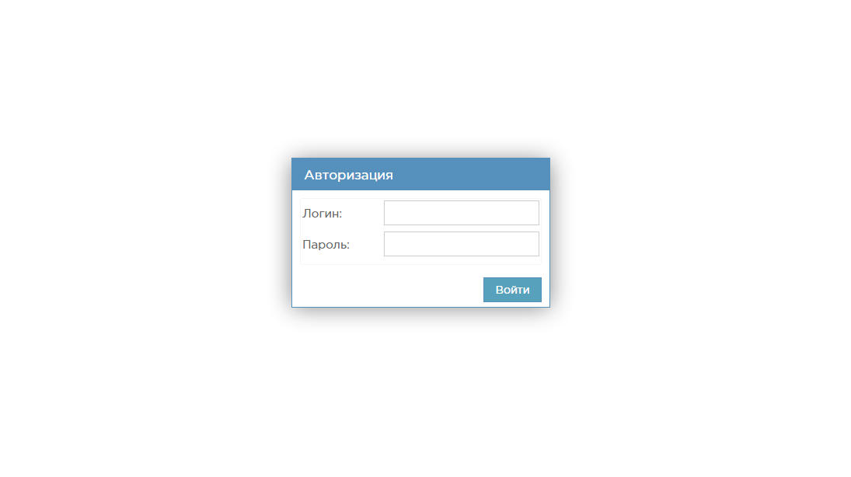

Рисунок 1. Окно авторизации

Ввести логин и пароль в соответствующие поля и нажать на кнопку «Войти».

В текущей вкладке интернет-браузера откроется главное окно ПКс «Оператор Plicante» (Рисунок 2).

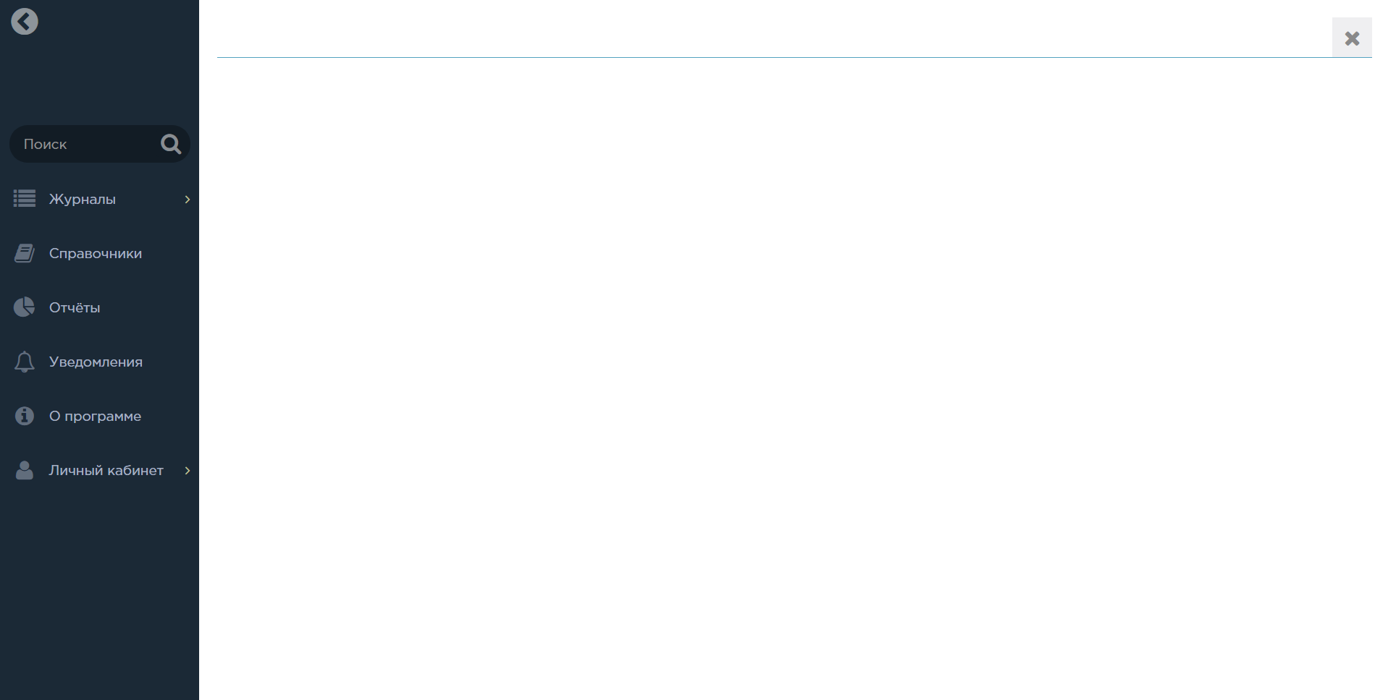

Рисунок 2. Пример главного окна системы

## Порядок проверки работоспособности

Система является работоспособной при одновременном выполнении следующих условий:

1. в процессе запуска отсутствуют сообщения об ошибках;
2. пользователю отображается главное окно (Рисунок 2).

# Описание интерфейса пользователя

Интерфейс пользователя состоит из следующих элементов (Рисунок 3):

1. главное меню (область 1);
2. поле контекстного поиска (область 2);
3. область открытых вкладок (область 3);
4. область фильтра журнала (область 4);
5. рабочая область (область 5);
6. область служебной информации журнала (область 6).

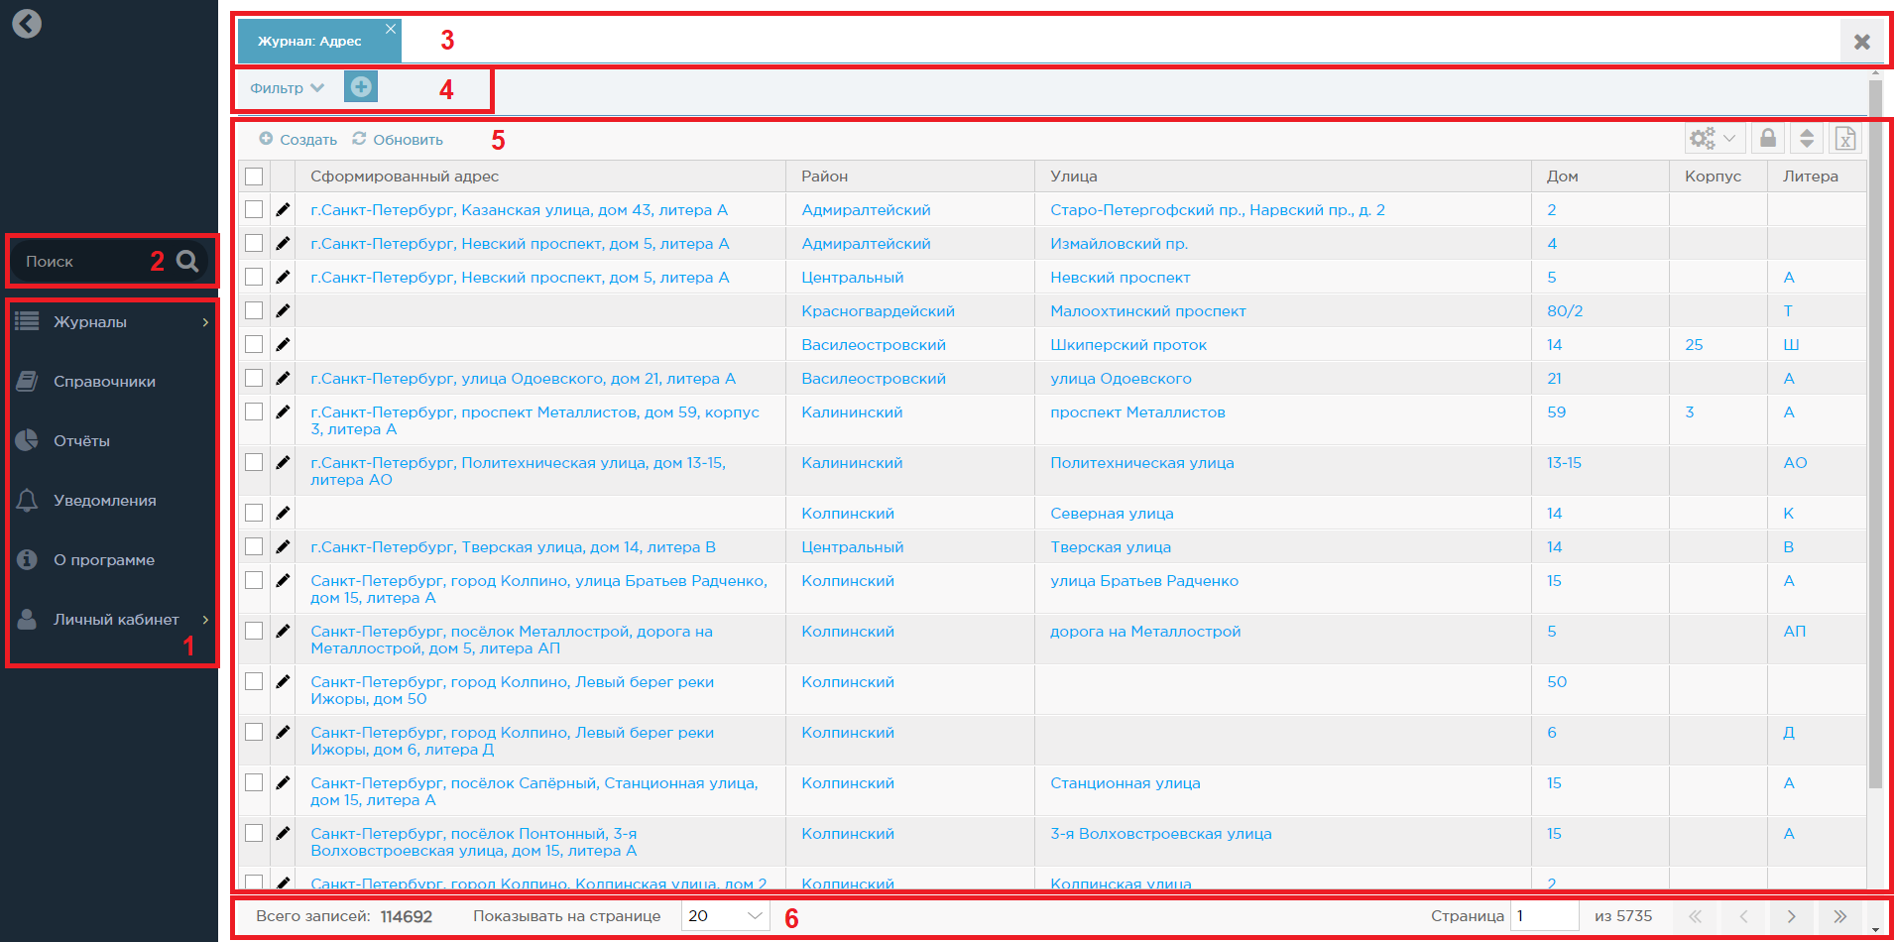

Рисунок 3. Пример главного окна системы с открытым журналом учетных объектов

## Главное меню

Главное меню системы имеет следующую структуру (Рисунок 4):

1. «Журналы»;
2. «Справочники»;
3. «Отчеты»;
4. «Уведомления»;
5. «О программе».

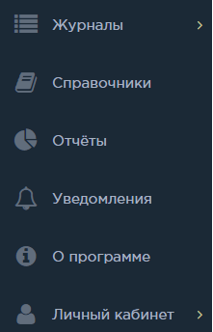

Рисунок 4. Главное меню системы

### Журналы

В разделе «Журналы» доступны журналы учетных объектов в соответствии с предметной областью функциональной подсистемы (Рисунок 5).

При наведении на стрелку справа от наименования журнала отображается перечень доступных статусов (см. п. 4.1). В случае выбора определенного статуса в главном меню отобразится перечень записей журнала с данным статусом, в случае нажатия на наименование журнала (не выбирая определенный статус) – перечень записей журнала со всеми статусами.

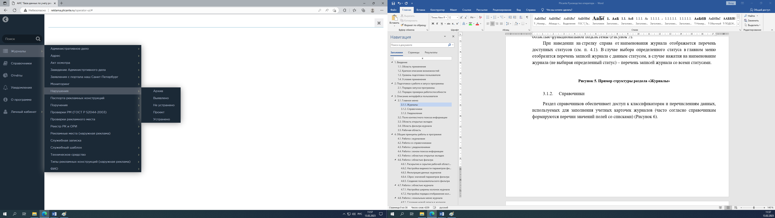

Рисунок 5. Пример структуры раздела «Журналы»

### Справочники

Раздел справочников обеспечивает доступ к классификаторам и перечислениям данных, используемых для заполнения учетных карточек журналов (часто согласно справочникам формируются перечни значений полей со списками) (Рисунок 6).

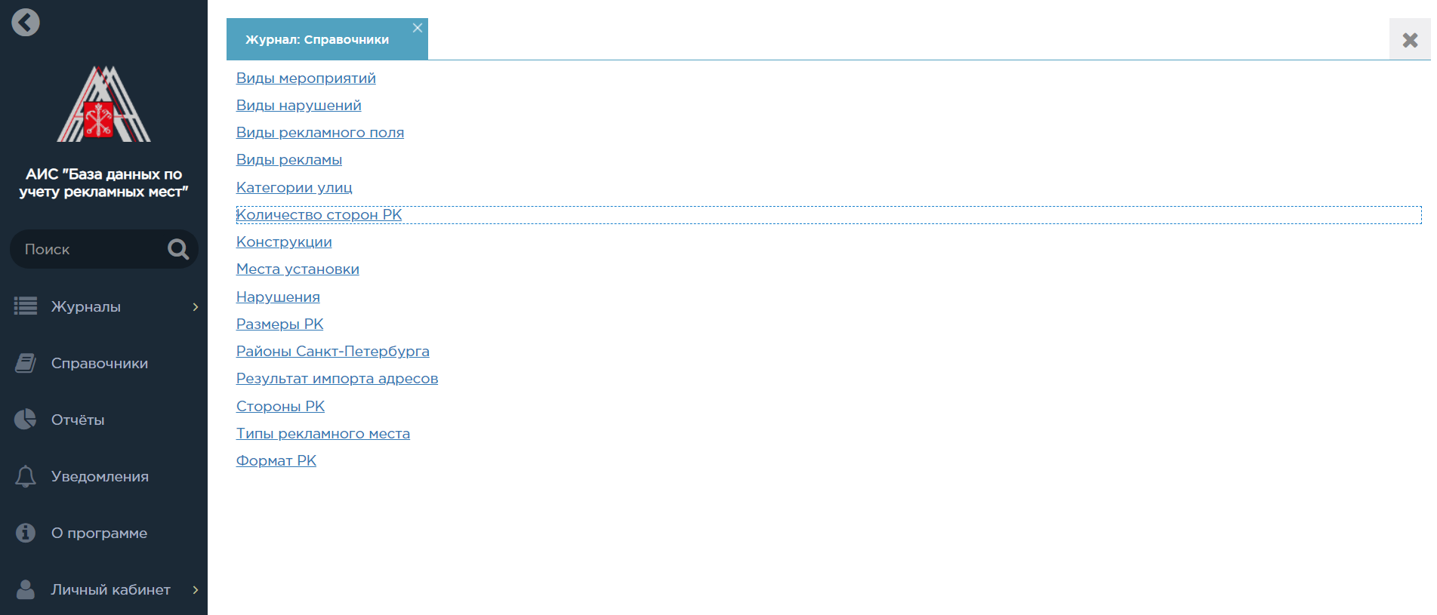

Рисунок 6. Пример структура раздела «Справочники»

### Уведомления

Раздел «Уведомления» предназначен для просмотра сообщений о завершении экспорта данных из журналов (Рисунок 7).

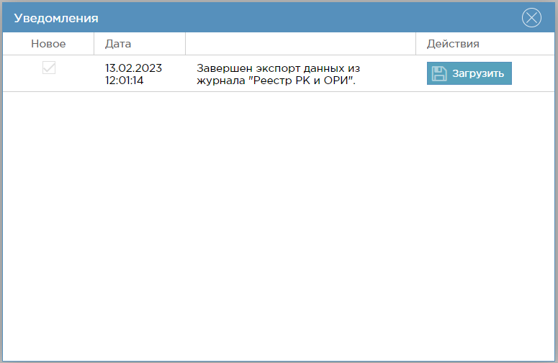

Рисунок 7. Раздел «Уведомления». Окно уведомлений

## Поле контекстного поиска информации

Область поиска информации предназначена для поиска информации по ключевому слову или фразе (Рисунок 3, (2)).

## Область открытых вкладок

Область вкладок позволяет осуществлять переключение между открытыми в данный момент вкладками (Рисунок 3, (3), Рисунок 8).



Рисунок 8. Пример области вкладок

## Область фильтра журнала

Область фильтра предназначена для фильтрации записей журнала по заданным параметрам (Рисунок 3, (4)).

## Рабочая область

Рабочая область реализуется либо в виде таблицы (Рисунок 9), в которой отображается содержимое текущего журнала, либо в виде учетной карточки объекта журнала (Рисунок 10). В рабочей области осуществляется работа на выбранной в данный момент вкладке. Доступные элементы управления рабочей области зависят от раздела, в котором ведется работа.

Таблица журнала снабжена панелью состояния, которая отображает количество записей на странице или количество отфильтрованных записей.

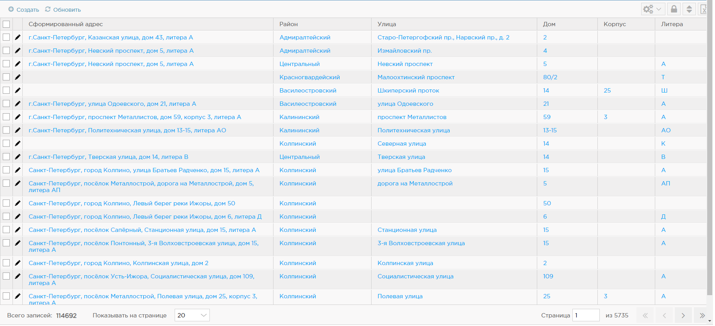

Рисунок 9. Пример рабочей области журнала

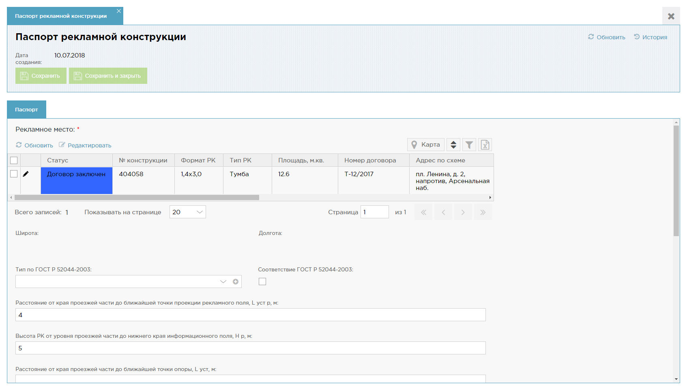

Рисунок 10. Пример рабочей области в виде карточки открытого объекта журнала

# Общие принципы работы в программе

## Работа с журналами

При работе с журналами необходимо:

1. для просмотра перечня доступных пользователю журналов нажать на меню «Журналы» в главном меню. В области главного меню отобразится иерархический список доступных пользователю журналов (Рисунок 11);



Рисунок 11. Просмотр доступных пользователю журналов

1. для открытия журнала нажать на соответствующее название. В новой вкладке откроется выбранный журнал (Рисунок 12);

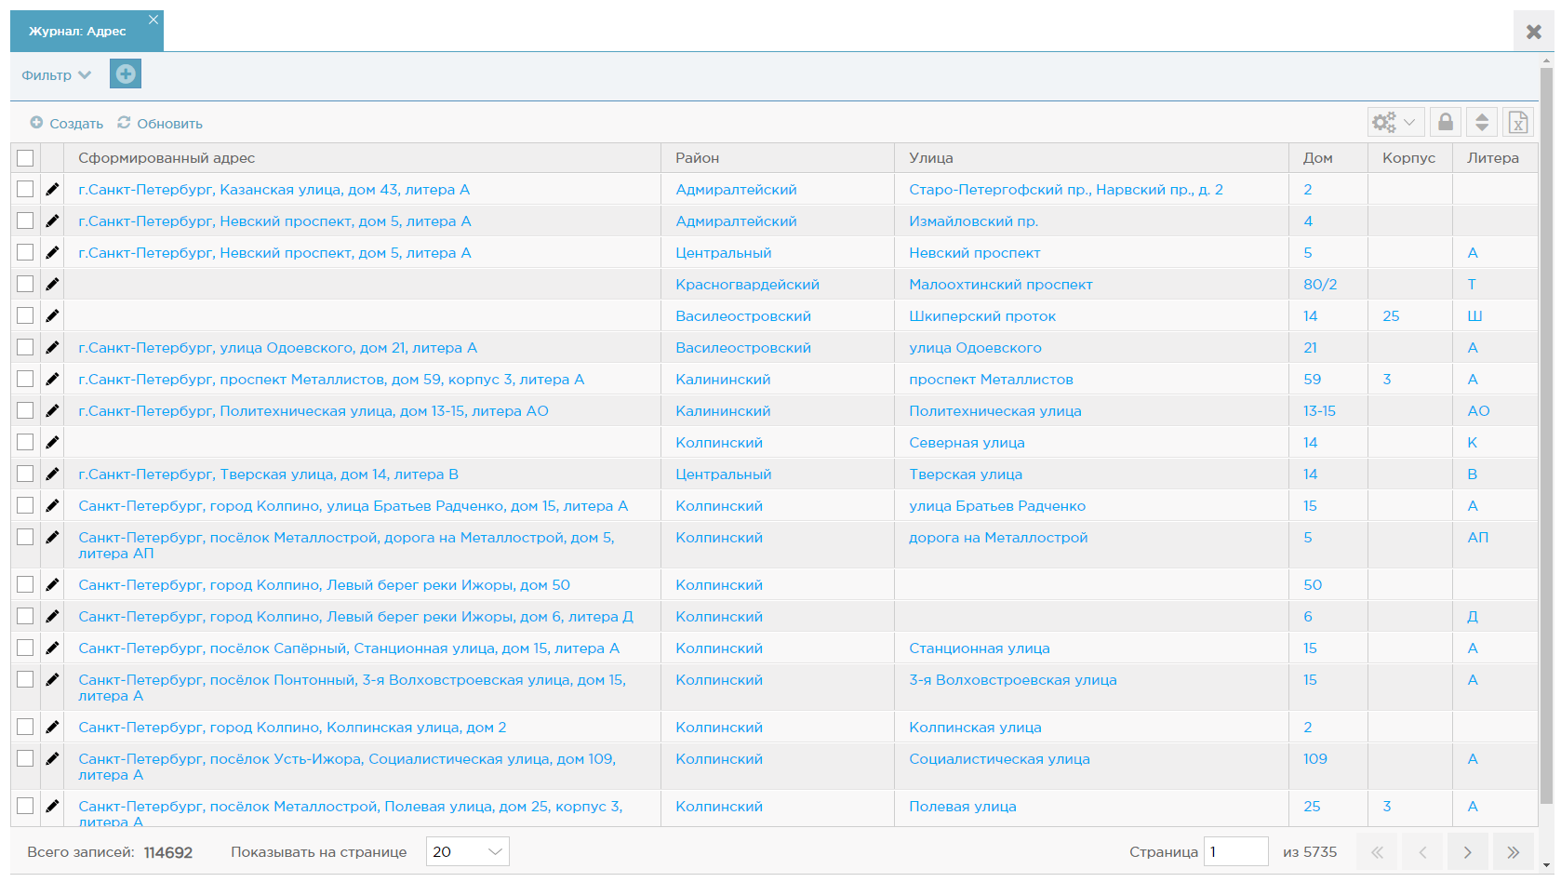

Рисунок 12. Пример журнала

1. для просмотра перечня объектов в доступных пользователю статусах, навести фокус мыши на название журнала. Справа от списка журналов откроется иерархический список доступных пользователю статусов объектов журнала. (Рисунок 13);



Рисунок 13. Просмотр доступных статусов объектов журнала

1. для открытия журнала, включающего объекты только в выбранном статусе, нажать на наименование статуса. В новой вкладке откроется журнал, включающий объекты только в выбранном пользователем статусе.

## Работа со справочниками

При работе со справочниками необходимо:

1. для открытия списка справочников, доступных пользователю, нажать на кнопку «Справочники» в главном меню. В новой вкладке откроется список справочников, доступных для просмотра и (или) редактирования пользователем (Рисунок 14);



Рисунок 14. Пример раздела «Справочники»

1. для просмотра, добавления, удаления и (или) редактирования значений справочника нажать на наименование соответствующего справочника (Рисунок 14). В новой вкладке откроется список значений справочника (Рисунок 15);

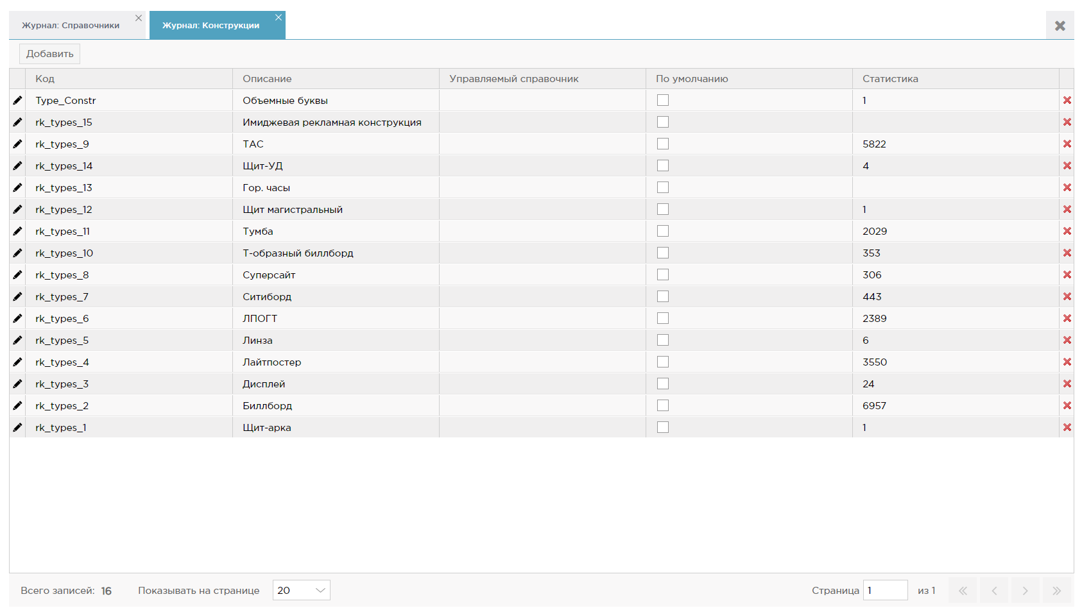

Рисунок 15. Пример списка значений справочника

1. для добавления нового значения справочника нажать на кнопку  в локальном меню справочника. В список значений справочника добавится новая строка (Рисунок 16);

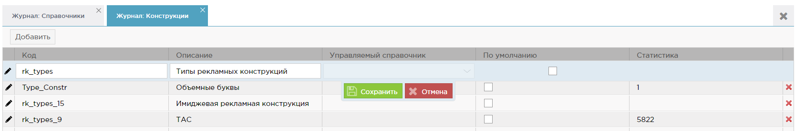

Рисунок 16. Добавление нового значения справочника

1. заполнить колонки «Код», «Описание», «Управляемый справочник», «По умолчанию», другие колонки в зависимости от структуры справочника и нажать на кнопку  для сохранения нового значения справочника. Новое значение справочника отобразится последним в списке значений;
2. для редактирования значения справочника нажать на кнопку  и внести необходимые изменения. Для сохранения изменений нажать на кнопку ;
3. для отмены добавления нового значения или редактирования существующего нажать на кнопку ;
4. для удаления значения справочника нажать на кнопку D:\2 Work\5 Petrosoft\0 ПС УПММ\3 Рабочая документация\Руководство пользователя\Скриншоты\64 Удалить значение справочника.png. Откроется сообщение о подтверждении действия. Для удаления значения справочника нажать на кнопку . Для отмены удаления значения справочника нажать на кнопку ;
5. для выхода из справочника закрыть соответствующую вкладку. Отобразится предыдущая открытая пользователем вкладка.

## Работа с уведомлениями

При работе с уведомлениями необходимо:

1. для просмотра сообщений о завершении экспорта данных нажать на кнопку «Уведомления» в главном меню. Откроется модальное окно уведомлений о завершении экспорта данных (Рисунок 17);



Рисунок 17. Пример модального окна уведомлений о завершении экспорта данных

1. для сохранения экспортированных данных на локальный компьютер пользователя, нажать на кнопку «Загрузить» в колонке «Действия»;
2. для закрытия модального окна уведомлений о завершении экспорта данных нажать на кнопку  в правом верхнем углу соответствующего модального окна.

## Работа с окном поиска информации

Для поиска информации в системе необходимо:

1. для поиска информации по ключевому слову или фразе ввести искомое значение или его часть в поле «Поиск», нажать на кнопку  справа поля «Поиск» или клавишу Enter. В рабочей области главного окна в новой вкладке отобразятся результаты поиска;

## Работа с областью открытых вкладок

Раздел главного меню и элементы этого раздела (журнал, журнал с фильтрацией по статусу, карточка журнала, список справочников, справочник, список отчетов, результат глобального поиска) открывается в рабочей области в новой вкладке (Рисунок 21).



Рисунок 21. Пример области открытых вкладок

При работе с вкладками необходимо:

1. для переключения между вкладками один раз нажать на вкладку. В рабочей области главного окна отобразится выбранная вкладка;
2. для закрытия вкладки нажать на кнопку . Отобразится предыдущая открытая пользователем вкладка.

## Работа с областью фильтра

### Раскрытие и скрытие рабочей области фильтра

Для раскрытия рабочей области фильтра нажать на кнопку в области фильтра журнала. Для скрытия рабочей области фильтра повторно нажать на кнопку  в области фильтра журнала.

### Настройка видимости параметров фильтра

Для настройки видимости параметров фильтра необходимо:

1. в области фильтра нажать на кнопку . В рабочей области главного окна откроется меню настройки фильтра с перечнем доступных для фильтрации полей (Рисунок 22);

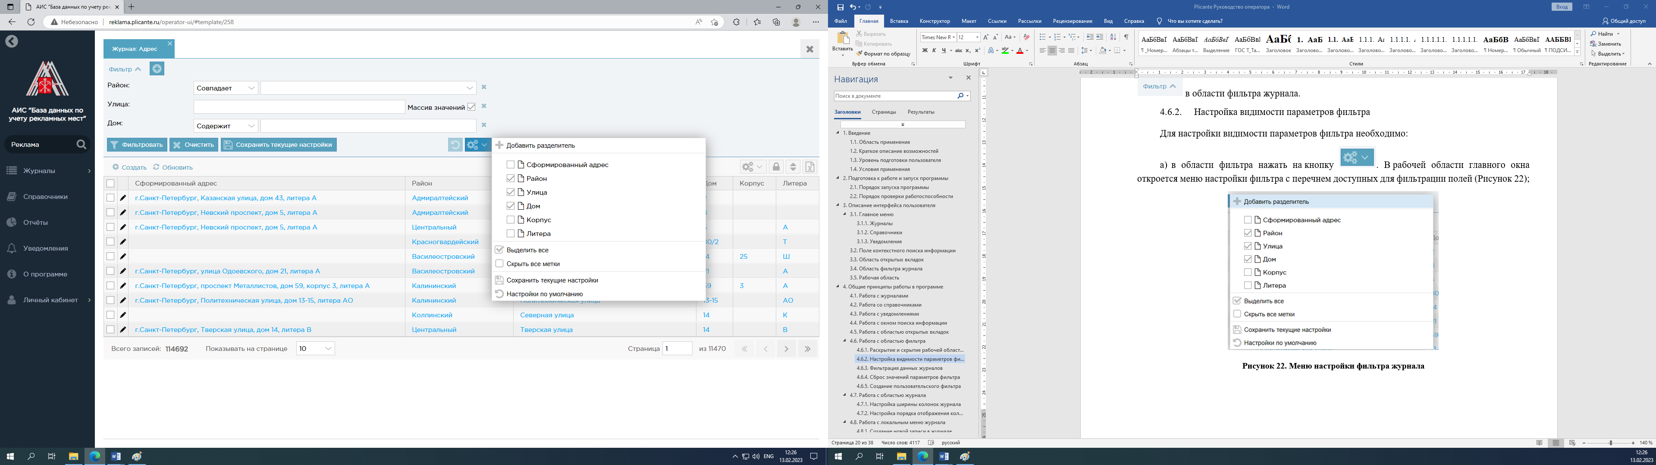

Рисунок 22. Меню настройки фильтра журнала

1. для добавления поля фильтра в меню настройки фильтра установить флажок в истинное положение слева от наименования поля. Выбранное поле отобразится в рабочей области фильтра;
2. для одновременного добавления всех доступных полей фильтра в меню настройки фильтра нажать на кнопку . Все доступные поля отобразятся в рабочей области фильтра журнала;
3. для скрытия поля фильтра в меню настройки фильтра установить флажок в ложное положение слева от наименования поля. Поле будет скрыто из отображения в рабочей области фильтра журнала;
4. для скрытия поля также можно в рабочей области фильтра нажать на кнопку , расположенную справа от поля фильтра. Поле будет скрыто из отображения в рабочей области фильтра журнала;
5. для одновременного скрытия всех полей фильтра в меню настройки фильтра нажать на кнопку . Все поля фильтра будут скрыты из отображения в рабочей области фильтра журнала.

### Фильтрация данных журналов

Фильтрация данных в журнале, осуществляется по всем сведениям входящим в состав карточки объекта текущего журнала.

Для фильтрации данных журналов необходимо ввести значения параметров фильтра в соответствующие поля.

Для фильтрации по текстовому параметру заполнить соответствующее поле необходимым значением (Рисунок 23). Среди параметров сравнения доступны следующие:

содержит;

не содержит;

совпадает;

не совпадает;

начинается с;

оканчивается;

пусто;

не пусто.

Фильтрация по числовому параметру проводится по следующим параметрам сравнения:

равно;

не равно;

больше;

меньше;

больше или равно;

меньше или равно;

входит в интервал;

входит в отрезок;

входит в левый полуинтервал;

входит в правый полуинтервал;

пусто;

не пусто.

Примером фильтрации по точному значению является установка в выпадающем списке оператора сравнения значения «равно» (Рисунок 24). Примером фильтрации по диапазону значений является установка в выпадающем списке оператора сравнения значения «входит в интервал» (Рисунок 25).

Для полей фильтра, предполагающих множественный выбор, фильтрация осуществляется посредством выбора из списка значений. Чтобы выбрать необходимые значения, необходимо нажать на соответствующие элементы списка. При необходимости выбрать несколько значений следует зажать клавишу Ctrl (Рисунок 26).

Фильтрация по дате проводится по точному значению или по диапазону значений (Рисунок 27). Выбор значения даты осуществляется аналогично п.4.14.3.

Для фильтрации по логическому параметру (да/ нет / не определено) необходимо установить соответствующее значение из выпадающего списка (Рисунок 28).



Рисунок 23. Фильтрация по текстовому параметру



Рисунок 24. Фильтрация по точному значению числового параметра



Рисунок 25. Фильтрация по диапазону значений числового параметра

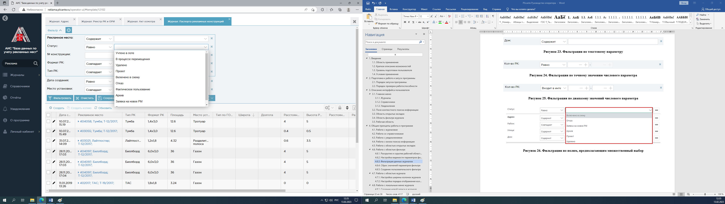

Рисунок 26. Фильтрация по полям, предполагающим множественный выбор

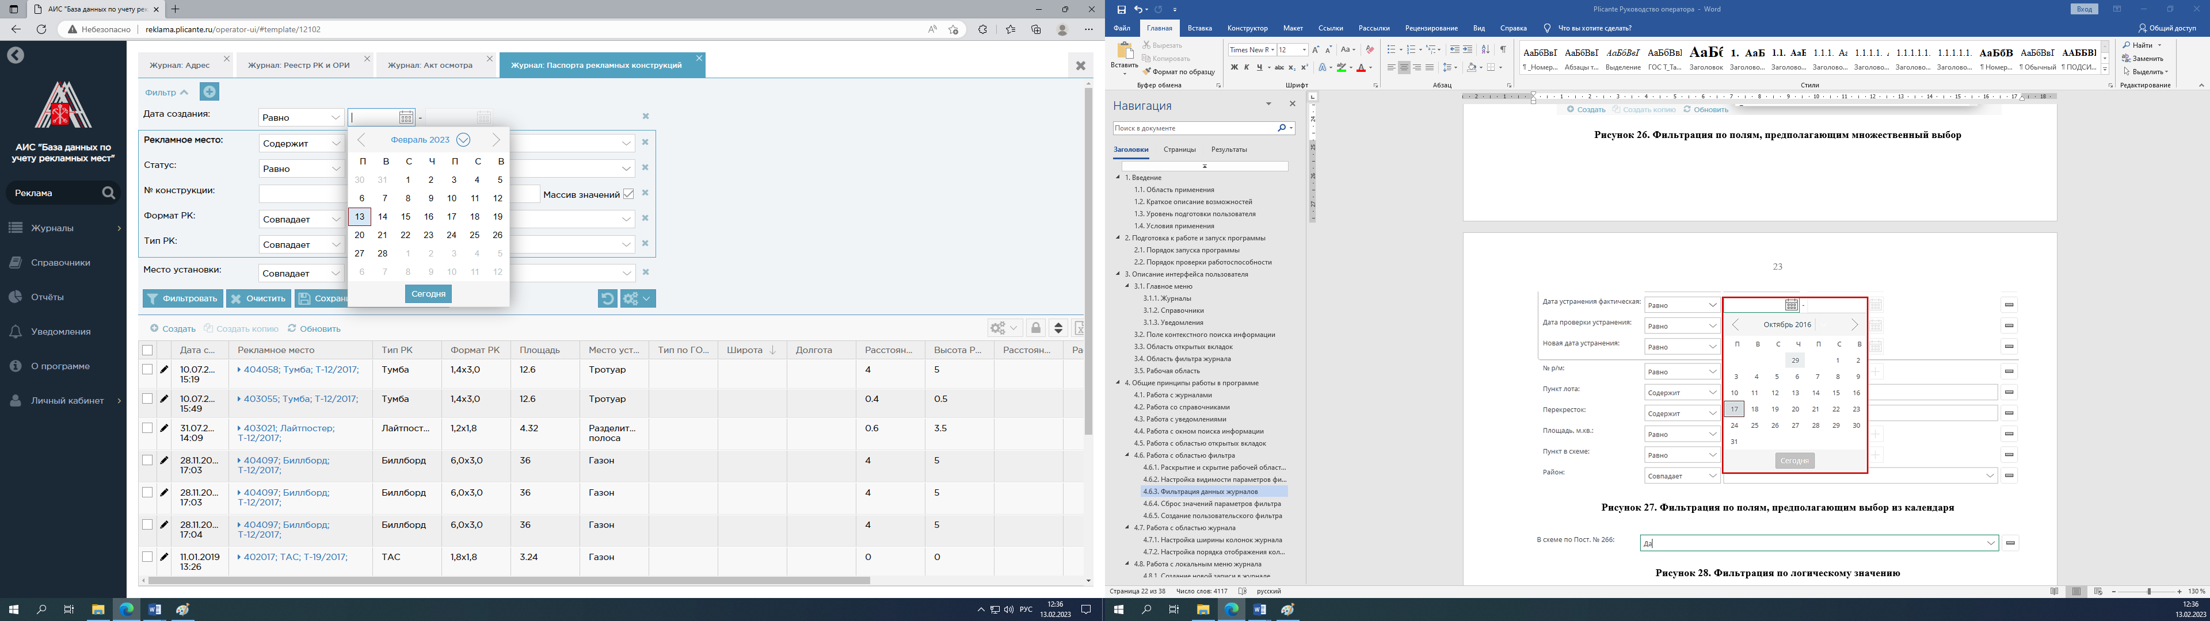

Рисунок 27. Фильтрация по полям, предполагающим выбор из календаря

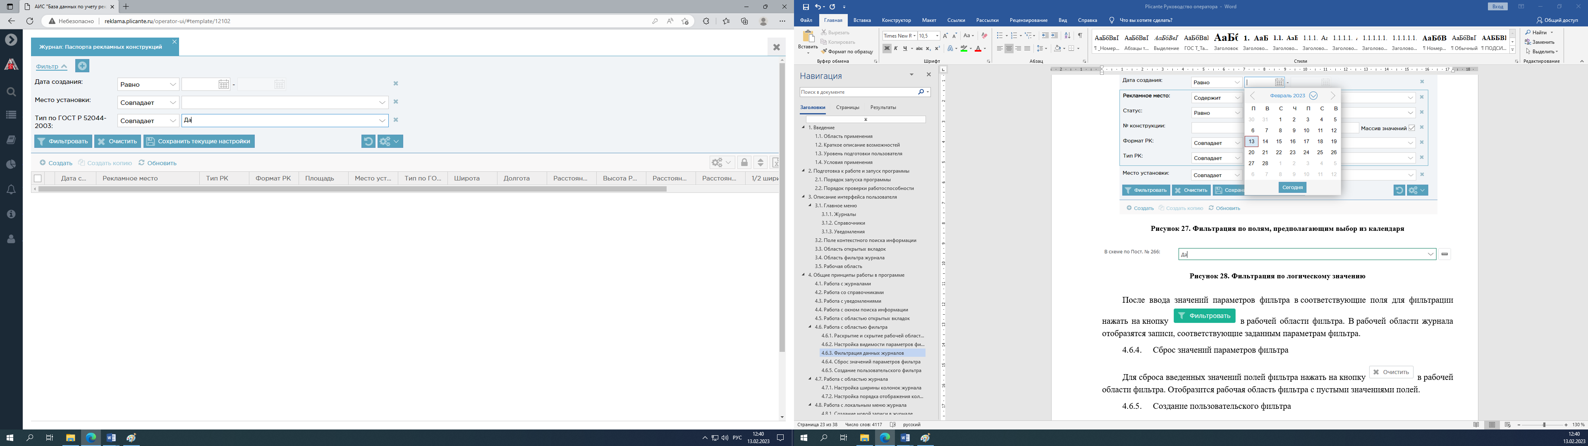

Рисунок 28. Фильтрация по логическому значению

После ввода значений параметров фильтра в соответствующие поля для фильтрации нажать на кнопку  в рабочей области фильтра. В рабочей области журнала отобразятся записи, соответствующие заданным параметрам фильтра.

### Сброс значений параметров фильтра

Для сброса введенных значений полей фильтра нажать на кнопку  в рабочей области фильтра. Отобразится рабочая область фильтра с пустыми значениями полей.

### Создание пользовательского фильтра

Для создания пользовательского фильтра нажать на кнопку , расположенную рядом с кнопкой «Фильтр». Откроется диалоговое окно создания нового фильтра (Рисунок 29), в котором необходимо заполнить наименование фильтра и нажать на кнопку «Создать». Сохраненный фильтр будет доступен в области фильтра журнала (Рисунок 30).

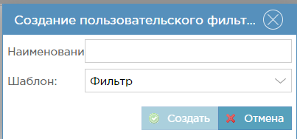

Рисунок 29. Окно создания пользовательского фильтра



Рисунок 30. Пример отображения пользовательского фильтра в области фильтра журнала

Для фильтрации данных журнала необходимо ввести значения параметров нового фильтра в соответствующие поля и применить фильтрацию.

Для удаления пользовательского фильтра необходимо раскрыть рабочую область фильтра, нажать  и в раскрывающемся окне настроек фильтра выбрать. Будет выведено предупреждающее диалоговое окно: «Вы уверены, что хотите удалить фильтр?», в котором нужно выбрать желаемое действие.

## Работа с областью журнала

### Настройка ширины колонок журнала

Для настройки ширины колонок журнала навести фокус мыши на разделитель колонок. Нажать на разделитель и, удерживая его кнопкой мыши, переместить на нужную позицию.

### Настройка порядка отображения колонок

Для настройки порядка отображения колонок журнала нажать на заголовок колонки и, удерживая его кнопкой мыши, переместить на нужную позицию (Рисунок 31).

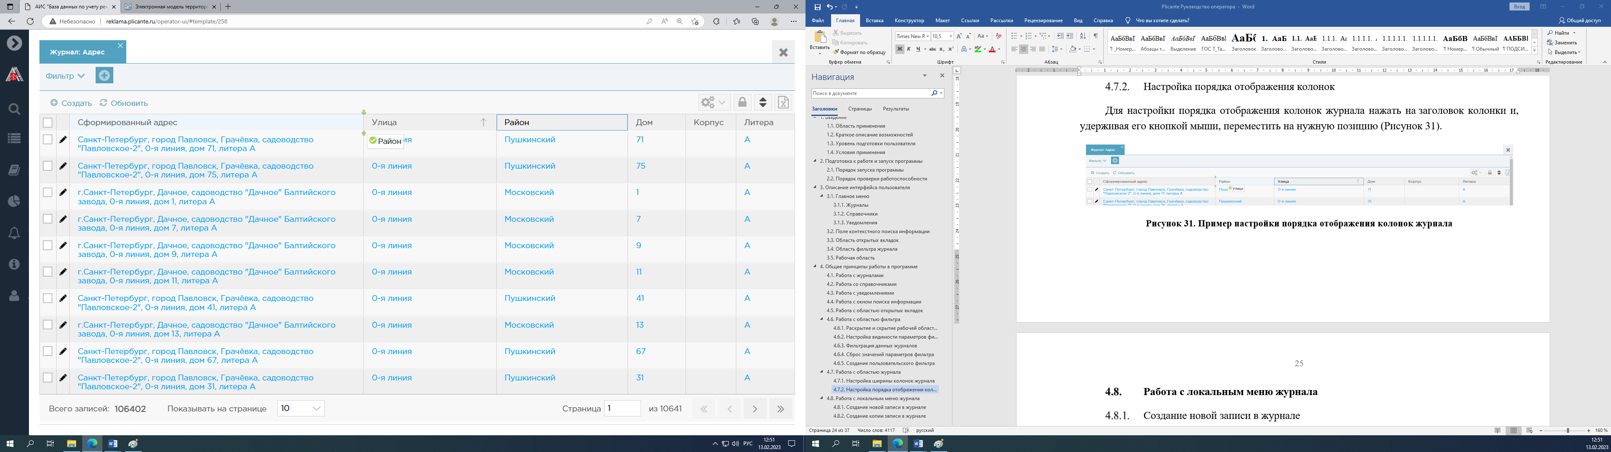

Рисунок 31. Пример настройки порядка отображения колонок журнала

## Работа с локальным меню журнала

### Создание новой записи в журнале

Для создания новой записи в журнале нажать на кнопку  в локальном меню журнала. Откроется модальное окно создания учетной карточки объекта.

### Создание копии записи в журнале

Для создания копии записи в журнале необходимо:

1. установить флажок слева от записи журнала в истинное положение;
2. нажать на кнопку  в локальном меню журнала. Создастся копия выбранной записи в журнале. Поля карточки соответствующего объекта будут заполнены значениями из исходной карточки.

### Настройка видимости колонок журнала

Для настройки видимости колонок журнала необходимо:

1. в локальном меню журнала нажать на кнопку . В рабочей области журнала откроется меню настройки колонок журнала (Рисунок 32);
2. для добавления в отображение колонки журнала установить флажок в истинное положение слева от наименования колонки и нажать на кнопку  . Выбранная колонка отобразится в журнале;
3. для одновременного добавления всех доступных для отображения колонок в журнале в меню настройки колонок журнала нажать на кнопку  , затем на кнопку  . Все доступные для отображения колонки отобразятся в журнале;
4. для скрытия из отображения колонки журнала установить флажок в ложное положение слева от наименования колонки и нажать на кнопку . Колонка будет скрыта из отображения в журнале;
5. для одновременного скрытия всех колонок журнала в меню настройки журнала нажать на кнопку , затем на кнопку . Все колонки будут скрыты из отображения в журнале.

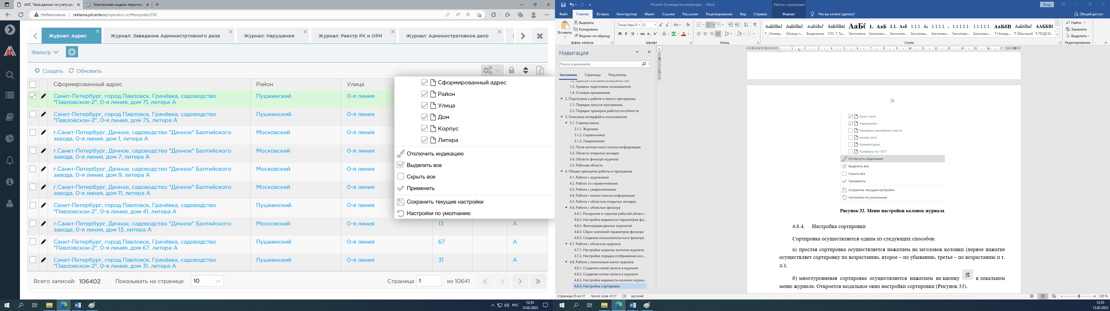

Рисунок 32. Меню настройки колонок журнала

### Настройка сортировки

Сортировка осуществляется одним из следующих способов:

1. простая сортировка осуществляется нажатием на заголовок колонки (первое нажатие осуществляет сортировку по возрастанию, второе – по убыванию, третье – по возрастанию и т. д.);
2. многоуровневая сортировка осуществляется нажатием на кнопку  в локальном меню журнала. Откроется модальное окно настройки сортировки (Рисунок 33).

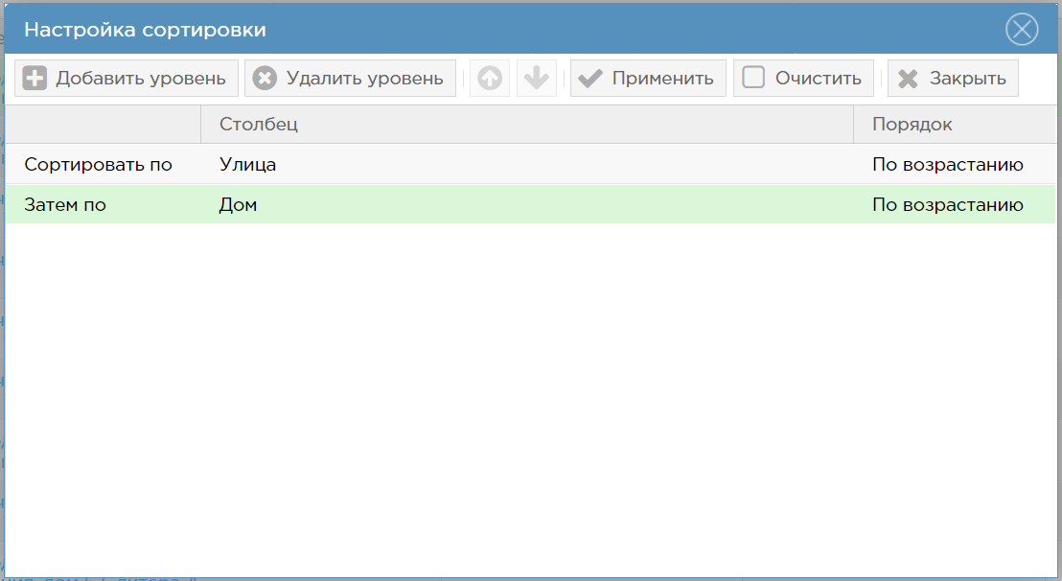

Рисунок 33. Модальное окно настройки сортировки

Для настройки многоуровневой сортировки необходимо выполнить следующие действия:

1. для добавления колонок, по которым будет последовательно осуществляться сортировка, в модальном окне настройки сортировки нажать на кнопку  и выбрать из выпадающего списка название колонки и порядок сортировки;
2. для сохранения добавленной колонки нажать на кнопку ;
3. для отмены сохранения добавленной колонки нажать на кнопку ;
4. для смещения колонки на уровень ниже, в модальном окне настройки сортировки нажать на кнопку . Для смещения колонки на уровень выше, в модальном окне настройки сортировки нажать на кнопку ;
5. для удаления уровня сортировки в модальном окне настройки сортировки нажать на кнопку ;
6. для применения настроек сортировки в модальном окне настройки сортировки нажать на кнопку . В новой вкладке будет отображена таблица, записи которой отсортированы последовательно по заданным колонкам;
7. для отмены сортировки нажать на кнопку ;
8. для закрытия модального окна настройки сортировки нажать на кнопку  или на кнопку , расположенную в правом верхнем углу соответствующего окна.

### Закрепление строки заголовков колонок журнала

Для закрепления строки заголовков колонок журнала при использовании прокрутки в локальном меню журнала нажать на кнопку . Для снятия закрепления строки заголовков колонок журнала при использовании прокрутки в локальном меню журнала нажать на кнопку .

### Экспорт данных из журнала

Для экспорта данных из журнала в локальном меню журнала нажать на кнопку . В разделе «Уведомления» появится сообщение о завершении экспорта данных. Сохранение данных на локальный компьютер пользователя описано в п. 4.3.

## Работа с областью служебной информации журнала

При работе с областью служебной информации журнала необходимо:

1. для перехода на первую страницу журнала в области служебной информации нажать на кнопку ;
2. для перехода на предыдущую страницу журнала в области служебной информации нажать на кнопку ;
3. для перехода на следующую страницу журнала в области служебной информации нажать на кнопку «Следующая страница» ;
4. для перехода на последнюю страницу журнала в области служебной информации нажать на кнопку «Последняя страница» ;
5. для настройки количества выводимых на странице записей журнала в области служебной информации нажать на кнопку  справа от надписи «Показывать», выбрать из выпадающего списка количество выводимых на странице записей. Содержимое журнала обновится, отобразится выбранное количество записей (при наличии);
6. для обновления содержимого журнала нажать на кнопку .

## Работа с локальным меню карточки объекта

При работе с локальным меню карточки объекта необходимо:

1. для сохранения карточки объекта после редактирования без ее закрытия нажать на кнопку «Сохранить» (Рисунок 34, (1)). Отобразится карточка объекта;
2. для сохранения и выхода из карточки объекта после редактирования нажать на кнопку «Сохранить и закрыть» (Рисунок 34, (2)). Карточка объекта закроется, отобразится журнал;
3. для выхода из карточки объекта без ее сохранения нажать на кнопку «Закрыть». Карточка объекта закроется, отобразится журнал (Рисунок 34, (3));
4. для перевода карточки объекта в доступный статус в соответствии со статусной моделью нажать на кнопку с наименованием необходимого действия (Рисунок 34, (5));
5. для просмотра истории изменений карточки объекта нажать на кнопку . В новой вкладке откроется история изменений карточки объекта в табличной форме (Рисунок 34, (6)).

Текущий статус объекта определяется по неактивной (нажатой) кнопке с желтой пиктограммой  (Рисунок 34, (4)).

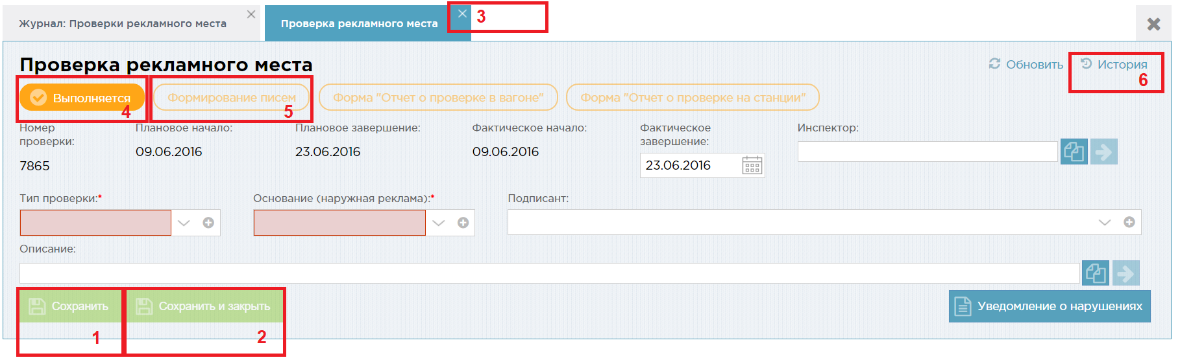

Рисунок 34. Пример локального меню учетной карточки объекта

## Контекстный поиск адресной информации

Для контекстного поиска адресной информации необходимо:

1. ввести в поле «Адрес» от трех и более символов для указания префикса и цифр для задания номерной части адреса (Рисунок 35). Символы и цифры должны быть разделены пробелом;

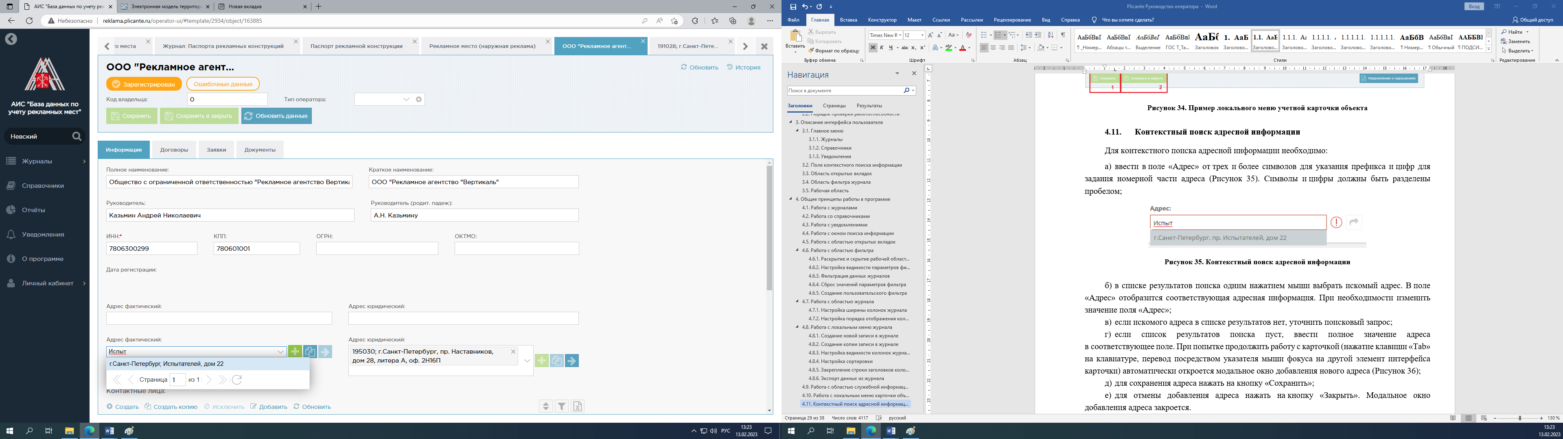

Рисунок 35. Контекстный поиск адресной информации

1. в списке результатов поиска одним нажатием мыши выбрать искомый адрес. В поле «Адрес» отобразится соответствующая адресная информация. При необходимости изменить значение поля «Адрес»;
2. если искомого адреса в списке результатов нет, уточнить поисковый запрос;
3. если список результатов поиска пуст, ввести полное значение адреса в соответствующее поле. Нажмите кнопку Добавить , откроется окно Поиск: Адрес, после, следует нажать на кнопку , автоматически откроется модальное окно добавления нового адреса (Рисунок 36);
4. для сохранения адреса нажать на кнопку «Сохранить»;
5. для отмены добавления адреса нажать на кнопку . Модальное окно добавления адреса закроется.

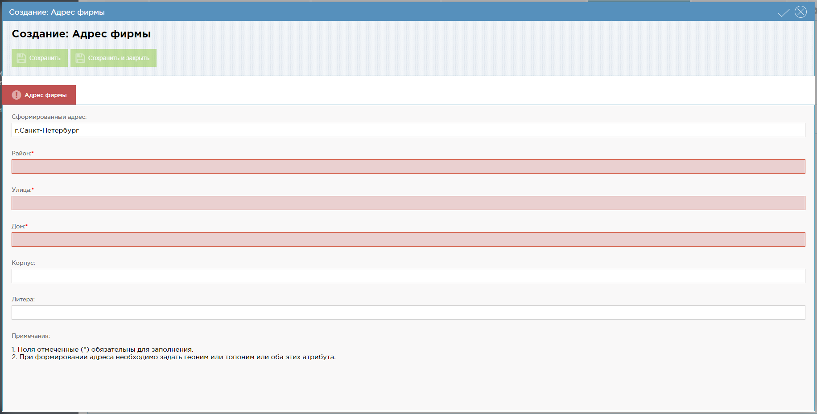

Рисунок 36. Добавление нового адреса

## Работа со связанными объектами

Связь двух объектов позволяет при работе переходить из учетной карточки одного объекта в учетную карточку другого и обеспечивать отображение данных одного объекта в карточке другого.

Связи отображаются в журналах (Рисунок 37), в карточках объектов в табличной форме с собственным локальным меню (Рисунок 38) или в форме текстового поля (Рисунок 39).

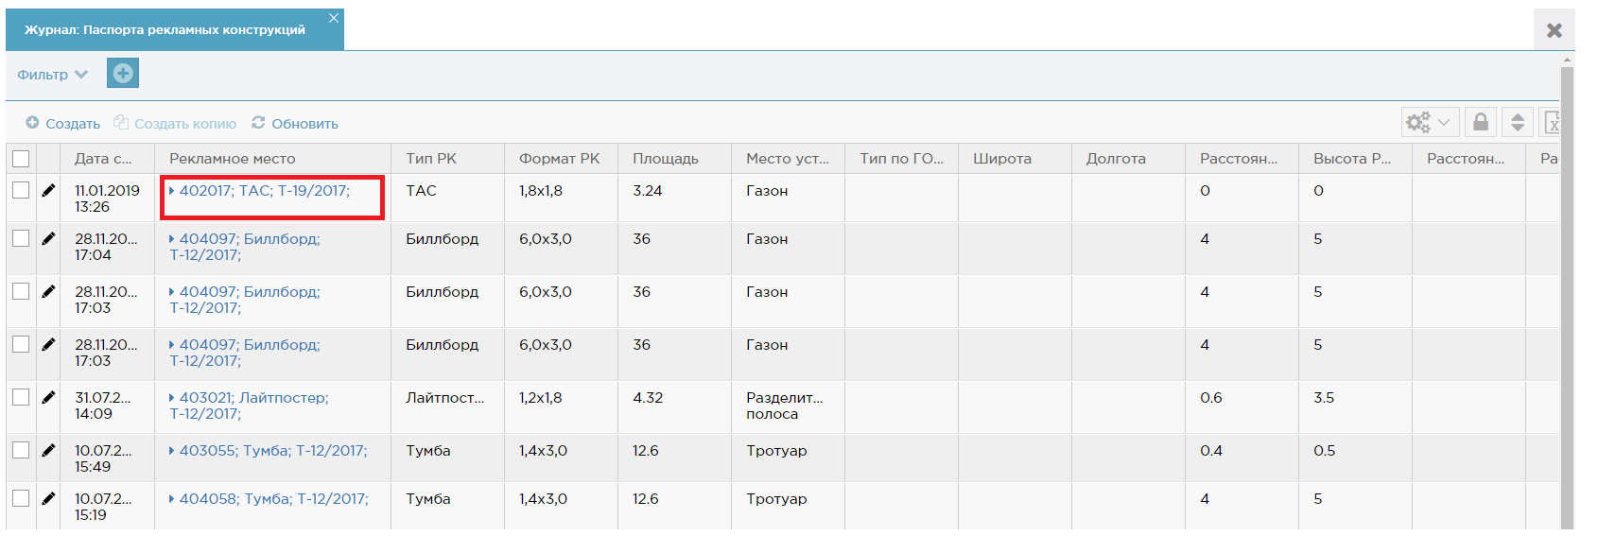

Рисунок 37. Пример отображения связи объектов в журнале

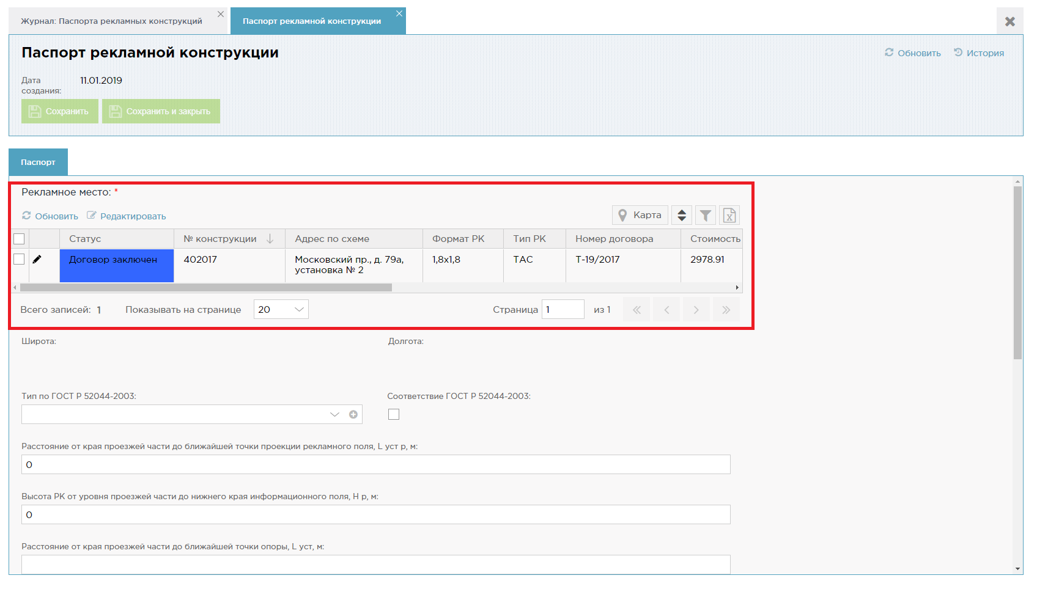

Рисунок 38. Пример отображения связи объектов в карточке объекта в табличном представлении

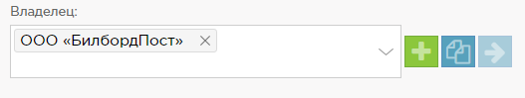

Рисунок 39. Пример отображения связи объектов в карточке объекта в кратком текстовом представлении

Для перехода в связанную карточку необходимо дважды нажать на строку таблицы или нажать на пиктограмму , расположенную рядом с полем. В новой вкладке отобразится карточка связанного объекта.

### Создание связанной карточки объекта

Для создания связанной карточки объекта нажать на кнопку  в локальном меню таблицы связанного объекта или на пиктограмму , расположенную рядом с текстовым полем. Откроется модальное окно создания карточки объекта.

## Групповое редактирование записей журнала

Для выполнения группового редактирования записей необходимо выделить их в журнале и выбрать кнопку . Откроется окно группового редактирования с атрибутами, доступными для группового редактирования (Рисунок 40). Необходимо указать новые значения выбранных атрибутов и нажать . Отобразится прогресс выполнения операции (Рисунок 41) и по окончании выполнения действий откроется журнал с обновленными значениями атрибутов объектов. Кнопка  прекращает выполнение операции. Кнопка  возвращает пользователя к выбору записей для редактирования в журнале.

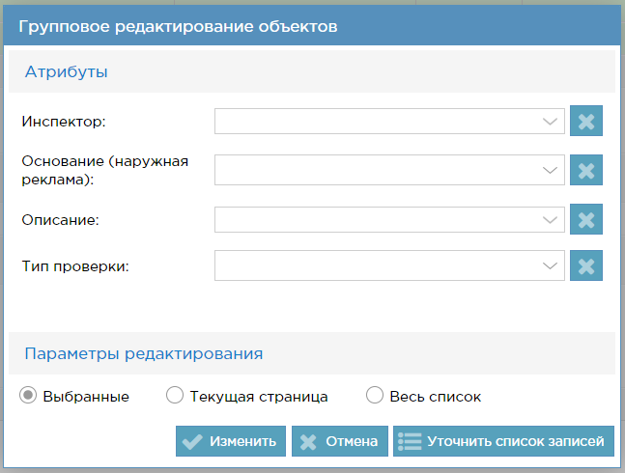

Рисунок 40. Окно группового редактирования

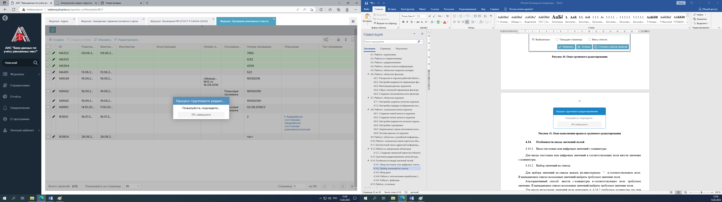

Рисунок 41. Окно выполнения процесса группового редактирования

## Особенности ввода значений полей

### Ввод текстовых или цифровых значений с клавиатуры

Для ввода текстовых или цифровых значений в соответствующие поля ввести значение с клавиатуры.

### Выбор значений из списка

Для выбора значений из списка нажать на пиктограмму  в соответствующем поле. В выпадающем списке возможных значений выбрать требуемое значение поля.

Альтернативный способ: ввести с клавиатуры в соответствующее поле требуемое значение. В выпадающем списке возможных значений выбрать требуемое значение поля.

Для ввода нескольких значений поля повторить п. 4.14.2 требуемое количество раз при нажатии клавиши «Ctrl». Значения отобразятся в соответствующем поле через знак «;».

### Ввод даты

Для ввода значений дат необходимо:

1. нажать на пиктограмму , расположенную справа от соответствующего поля. Откроется календарь с позиционированием на текущей дате (Рисунок 42);
2. для перехода к предыдущему месяцу нажать на кнопку  слева от наименования месяца;
3. для перехода к следующему месяцу нажать на кнопку  права от наименования месяца;
4. для выбора года нажать на кнопку  справа от наименования месяца;
5. выбрать необходимое значение одинарным нажатием на дате. Календарь закроется, выбранное значение отобразится в соответствующем поле (Рисунок 43).



Рисунок 42. Ввод значений даты



Рисунок 43. Введенное значение даты

Альтернативный способ: значение даты ввести с клавиатуры в формате: ДД. ММ. ГГГГ.

### Работа с логическими атрибутами (флажками)

При работе с логическими атрибутами можно установить одно из следующих значений:

1. истинное (/да);
2. ложное (/нет);
3. неопределенное ( /не определено).

### Работа с файлами

При работе с файлами необходимо:

1. для загрузки файла нажать кнопку  в карточке объекта в таблице со списком файлов. Откроется диалог выбора файла на локальном компьютере. Выбрать необходимый файл. В таблице со списком файлов отобразится загруженный файл. Нажать кнопки  или  для сохранения файла в хранилище системы;
2. для загрузки файла на локальный компьютер нажат кнопку ;
3. для удаления файла нажать кнопку ;
4. для просмотра графического файла нажать кнопку . Откроется новая вкладка с изображением графического файла.

## Работа с отчетами

Журнал «Отчеты» имеет следующий вид (Рисунок 44).

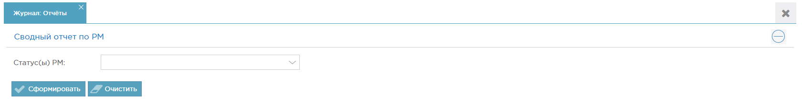

Рисунок 44. Пример журнала «Отчеты»

Для формирования отчета необходимо выбрать тип отчета в списке и нажать . Программа выводит информационные окна, оповещающие о начале процедуры формирования отчета и окончании. При формировании некоторых типов отчетов требуется указать входные параметры (Рисунок 45). Кнопка  очищает введенные ранее значения параметров.



Рисунок 45. Указание параметров при формировании отчета

# Аварийные ситуации

## Действия в случае несоблюдения условий выполнения технологического процесса, в том числе при длительных отказах технических средств

В случае возникновения ошибки в программе (как по причине несоблюдения условий технологического процесса, так и при отказах технических средств) пользователь должен выполнить следующие действия:

1. произвести попытку сохранения редактируемых данных с целью избежать потери данных;
2. завершить работу программы (закрыть интернет-браузер);
3. повторно запустить интернет-браузер и авторизоваться в программе.

Далее следует повторить действия, после которых возникла ошибка. При повторении ошибки пользователь должен обратиться в службу технической поддержки. При этом необходимо быть готовым указать порядок действий, после которых возникла ошибка.

## Действия по восстановлению программ и/или данных при отказе магнитных носителей или обнаружении ошибок в данных

Данные программы хранятся централизованно на серверах. Меры по восстановлению программ и данных предпринимаются администраторами.

В случае обнаружения ошибок в данных, представленных в программе, если они не могут быть исправлены средствами программы путем редактирования, следует обратиться в службу технической поддержки. При этом необходимо указать перечень данных, содержащих ошибки и их правильные значения.

## Действия в случаях обнаружении несанкционированного вмешательства в данные

В случае обнаружения несанкционированного вмешательства в данные программы следует обратиться к администратору информационной безопасности. При этом необходимо описать признаки и предполагаемый характер вмешательства, а также, указать перечень данных, подвергшихся вмешательству

## Действия в других аварийных ситуациях

В случае возникновения других аварийных ситуаций при работе с программой, следует обратиться в службу технической поддержки. При этом необходимо быть готовым по требованию сотрудников технической поддержки описать признаки аварийной ситуации и действия, которые были выполнены пользователем непосредственно перед возникновением аварийной ситуации.

# Список обозначений и сокращений

|  |  |
| --- | --- |
| Сокращение | Значение |
| АРМ | Автоматизированное рабочее место |
| БД | База данных |
| ОС | Операционная система |
| ПК | Персональный компьютер |
| Plicante | Программный комплекс «Plicante 1.0» |
| ПКс | Программный комплекс |
| ПКт | Программный компонент |
| СУБД | Система управления базой данных |
| ЭП | Электронная подпись |